**ПСИХОЛОГиЯ**



**«Внутренний ребёнок».**

**Избавляемся от эмоциональных травм. 7 простых приёмов**

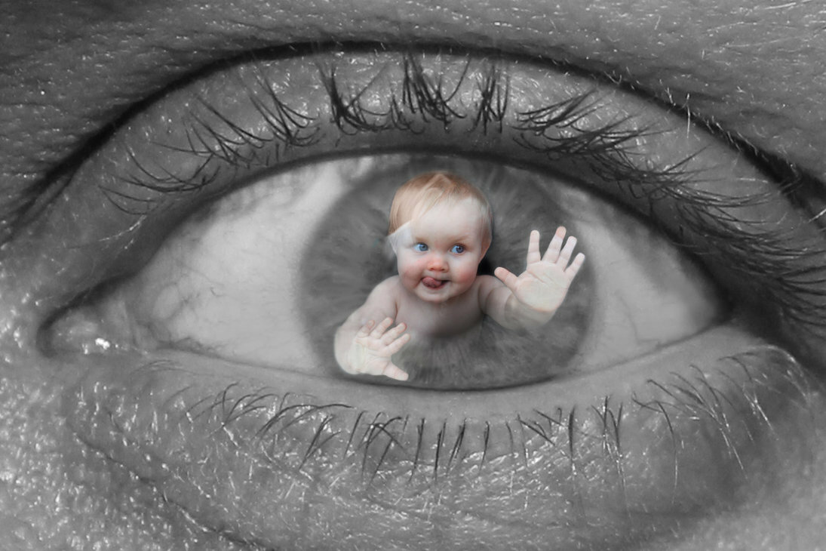

Часто жизнь людей наполнена повторяющимися проблемами и историями. Кто-то из нас постоянно находится в состоянии сильной зависимости от других, имеет «проблемные» отношения или чувствует себя отвергнутым обществом.  
  
Другие периодически впадают в депрессию и хронически недовольны собой и миром. Некоторые люди испытывают постоянные страхи и болезненную неуверенность в себе, что мешает им добиваться успехов.  
  
• В большинстве случаев источником этих повторяющихся проблем являются давно прошедшие события и детские переживания, которые мы можем и не помнить. Они-то и могли оставить неизгладимый след в нашем подсознании.  
  
• Корень наших страхов и «чувства незащищенности», низкой самооценки и постоянной вины, одиночества и чувства чрезмерной уязвимости, агрессии и неприятия себя и других людей часто кроется именно в детстве.  
  
1. «Мы – родом из детства». Помните? Обиженный ребёнок продолжает жить в нас.  
  
В каком бы возрасте мы ни были, в любом из нас есть маленькая девочка или мальчик, которые жаждут любви и внимания, которые могут быть напуганы, не уверенны в себе и нуждаются в поддержке кого-то более сильного.  
  
Это так называемый «внутренний ребенок». Вот это и есть наша эмоциональная «составляющая». Наш «взрослый» действует, а «внутренний ребёнок» всё переживает. Доминирующий момент - это тот, в котором мы пережили что-то травмирующее.  
  
Наше мышление, наше поведение, наши реакции полностью управляются тем, что переживает «внутренний ребёнок». Подсознательно мы проецируем наши детские потребности в настоящее и хотим, чтобы наш партнёр или друзья удовлетворяли их.  
  
• Если ребёнок был травмирован, то, когда вырастет, ему всегда необходим защитник. Но бывает и наоборот. У взрослого человека случается «виктимность» (устойчивое свойство личности быть жертвой обстоятельств). И он бессознательно привлекает к себе обидчика, чтобы повторить былую травму.  
  
• Если его отвергли или им пренебрегли, он будет постоянно нуждаться в повышенном внимании и одобрении окружающих. Чтобы привлечь внимание, в котором он отчаянно нуждается, он может даже проявлять агрессию.  
  
• Если в детстве вы испытывали смущение или чувство вины, если вы чувствовали себя незащищенным и нелюбимым, если ваши родители были слишком строгими, это определенно влияет на всё, что вас «притягивает», и что вы испытываете сейчас.  
  
Конечно, нет смысла винить родителей и судьбу. Нет смысла жалеть себя.  
Теперь только вы несете ответственность за свою «судьбинушку». Замечательный метод исцеления «душевных» травм - это работа с нашим «внутренним ребёнком».  
  
2. Как войти в контакт с этим «внутренним ребенком»? Это сможет каждый.  
  
Прежде всего, нам нужно прочувствовать этого маленького и беззащитного ребёночка, осознать его существование внутри нас и позволить ему выразить себя. Это требует нашего (уже «взрослого») принятия, понимания и осознанной любви.  
  
Если в детстве вас не «долюбили», то это одна из самых значимых причин принять в себе ребёнка и отдать ему всю свою «сегодняшнюю» любовь. Это надо делать тогда, когда вы вдруг «скатываетесь» в детскую обиду в своей взрослой жизни.  
  
• Посмотрите на свои детские фотографии. Что вы «там» видите в своих глазах? Может быть грусть? А может этот ребёнок чувствует себя никому ненужным? Может быть, он хочет, чтобы его просто обняли и приласкали? Или рассказали добрую историю?  
  
• Спросите у него, чего он боится? Представьте, как обнимаете этого маленького ребёнка со всей своей искренностью. Убедите своего «внутреннего ребёнка» в том, чтобы он смог ощутить себя самым желанным, самым нужным для вас человечком.  
  
  
3. Поговорите с этим «внутренним ребёнком» перед зеркалом. Не стесняйтесь.  
  
Встаньте перед зеркалом и вообразите себе, что видите внутри себя маленького, испуганного человечка. Вспомните моменты, когда «ему» было больно и не комфортно. Почувствуйте то, что испытывает этот «внутренний ребёнок».  
  
• Попробуйте поговорить с ним. Если вы имели прозвище в детстве, то используйте его или просто ласково обращайтесь к этому ребёночку. Позвольте ему почувствовать вашу поддержку, безграничную любовь и понимание.  
  
• Попросите ребёнка сказать вам, от чего он страдает. Позвольте ему рассказать вам о боли, которую он всё еще испытывает. И станьте для него в этот момент заботливым родителем, которого вы хотели видеть в «тогда».  
  
• Выслушайте его и успокойте. Скажите ему, что вы никогда не бросите его, что не допустите, чтобы с ним случилось что-то плохое. Скажи ему, что любите его. И если вы найдёте понимание с «внутренним человечком», всё изменится.  
  
4. Вы также можете общаться с ребёнком и «письменно». И это легко делать.  
  
Напишите письмо этому своему ребёнку, спрашивая его, чего он хочет, что ему нужно и что сделает его счастливым. Затем левой рукой, которая не является доминирующей, ответьте на это необычное «послание» ручкой другого цвета.  
  
Не думайте, что отвечать. Просто погрузитесь в чувства маленького человека и позвольте «ему» писать. Этот метод выводит на поверхность много информации, о которой вы и не подозревали раньше. Вы будете поражены, когда увидите, что затаилось внутри.  
  
5. Пусть ребёнок «внутри вас» что-нибудь нарисует (левой рукой). Попробуйте.  
  
Здесь (опять же) не думайте, что собираетесь нарисовать. Просто позвольте ребёнку «в вашей душе» выразить свои «доминантные» чувства. Пусть ваша левая рука свободно двигает цветными карандашами по бумаге. Посмотрите, что из этого получится.  
  
Это поможет вам осознать многие негативные чувства, которые вы скрыли глубоко внутри своего подсознания. Таким образом, можно найти «в себе» что-то, чего вы вообще не знали о себе или, по меньшей мере, никогда не осознавали до конца.  
  
6. «Второе рождение». «Переписывание детства». Ещё один «волшебный» приём.  
  
Если вы не были желанным ребенком, если чувствовали, что родители вас не понимали и всегда нервничали с вами, если у них не было время для вас, если говорили, что вы бестолковы, - вы сами можете «переписать» своё детство.  
  
В некоторых случаях «из проблемного детства» психологи практикуют так называемое «второе рождение», в котором они помогают нам пройти этап нашего прихода в мир по-новому, так, как этого хотели бы именно вы сами.  
  
Мы можем отпраздновать наше рождение, «визуализировать» наших улыбающихся родителей, которые счастливы от того, что теперь у них есть «мы», чтобы почувствовать, насколько мы любимы своими близкими людьми.  
  
• Если мы не можем увидеть наших любящих родителей, специалисты советуют нам найти фотографии таких людей, которые соответствуют нашему представлению о любящих родителях, и разместить их на нашей детской фотографии.  
  
• Визуализируйте своего «внутреннего ребенка» улыбающимся, спокойным от чуткой заботы родителей, довольным, счастливым и уверенным в себе. «Слейтесь» с ним всем сердцем, «всеми фибрами вашей души». Подарите ему всего себя.  
  
Вы можете постепенно проходить различные моменты своего детства, особенно подчеркивая те этапы, на которых у вас были трудные переживания. Станьте для себя самыми лучшими родителями - теми, о которых вы мечтали в своём детстве.  
  
7. Чаще «общайтесь» с этим ребёнком. Играйте эту роль с удовольствием.  
  
Возьми его за ручку, и спросите, чего бы он хотел прямо сейчас. Поведите его на прогулку и делайте то, что всегда хотели совершить в далёком детстве. Главное - не забывайте постоянно говорить ему, что безгранично любите его и навсегда останетесь с ним.  
  
Хотя бы раз в день позовите «ребёнка внутри вас» и проведите с ним немного своего времени. Занимайтесь с ним тем, что вы любили делать в детстве. Такое общение с тем маленьким человечком, которым вы когда-то были, сделает нас счастливыми сейчас.

Педагог-психолог Былкова И.Н.